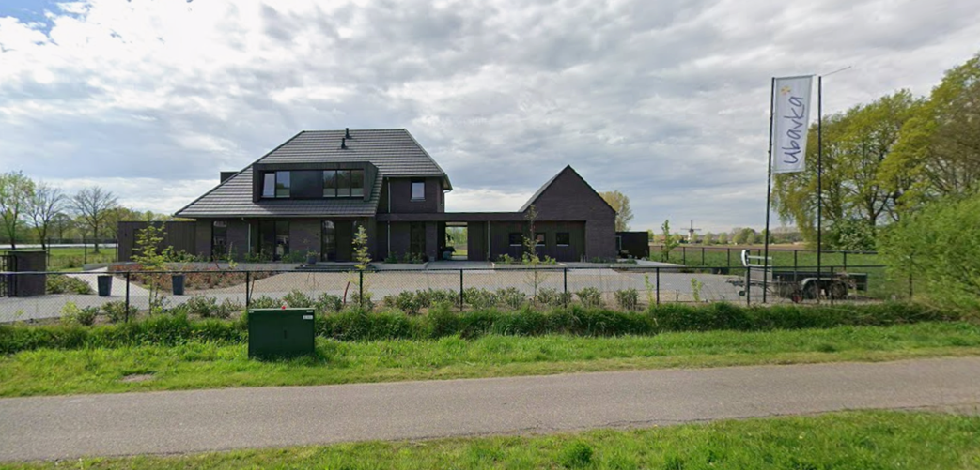
Hoog Beugt 8, Heeswijk Dinther Ubavka – bewustzijn à la carte

